многокомн. апарт. посуточно  Санкт-Петербург, район Центральный, Думская ул., 5/22  Метро: Невский проспект, 2 мин. пешком  2 800 ₽ в сутки  депозит, без предоплаты  Общая информация: Этаж: 1 / 4 Общая площадь: 12.5 м² Площадь комнат: 12,5 м² Жилая площадь: 12.5 м² Площадь кухни: — В квартире: Кухонная мебель Мебель Холодильник Можно с животными Можно с детьми Телевизор Стиральная машина Балкон Телефон | 16 мая, 15:40
Представитель: Neotel
БЕЗ ПОСРЕДНИКОВ и КОМИССИИ!
Современная, очень уютная студия в самом сердце города, на канале Грибоедова, в двух шагах от Невского проспекта, в новом апарт-отеле (открыт в 2021 году). В непосредственной близости все самые знаменитые достопримечательности Северной Столицы, в шаговой доступности главный экскурсионный центр, станция метро "Невский проспект".
Апарт-отель расположен в самом центре Петербурга: в 10 минутах ходьбы от Спаса на Крови. Практически напротив находится Казанский собор. Если пройти 500 м, то можно посетить Михайловский театр и Михайловский сквер. В радиусе 1 км также находится Дворцовая площадь и Исаакиевский собор.
В студии есть все необходимое для комфортного проживания: отличный, новый, современный ремонт, большая удобная кровать, плазменный телевизор, полностью оборудованная кухонная зона с холодильником, плитой, микроволновой печью, электрическим чайником и полным набором посуды. Санузел, совмещенный с душевой кабиной.
А также:
-Комплект полотенец на каждого Гостя
-Одноразовые шампунь, гель и тапочки
-Бесплатный Wi-Fi на территории всего отеля
Доп. услуги:
- Отчетные документы
-Круглосуточная поддержка
-Гибкая система скидок!
Заезд: с 15:00
Выезд: до 12:00
Ранний заезд (до 15:00) и поздний выезд (после 12:00) возможны по предварительному запросу и оплачиваются отдельно по договорённости
ОБРАТИТЕ ВНИМАНИЕ! Стоимость может меняться в зависимости от сезона и длительности проживания!
Цены в высокий сезон и на праздничные дни можно уточнить по телефону!
Телефоны: +7 911 708-97-67
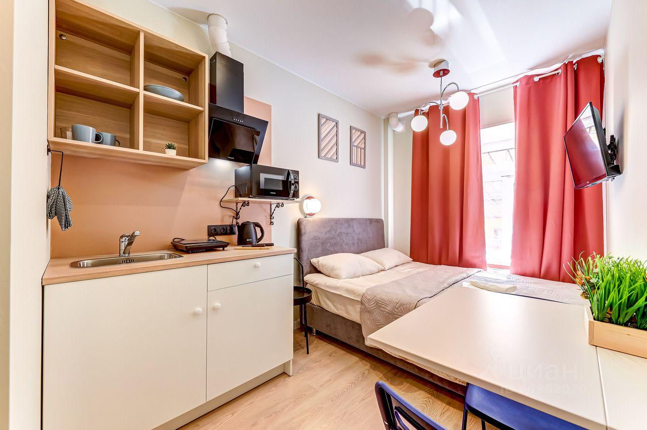 | 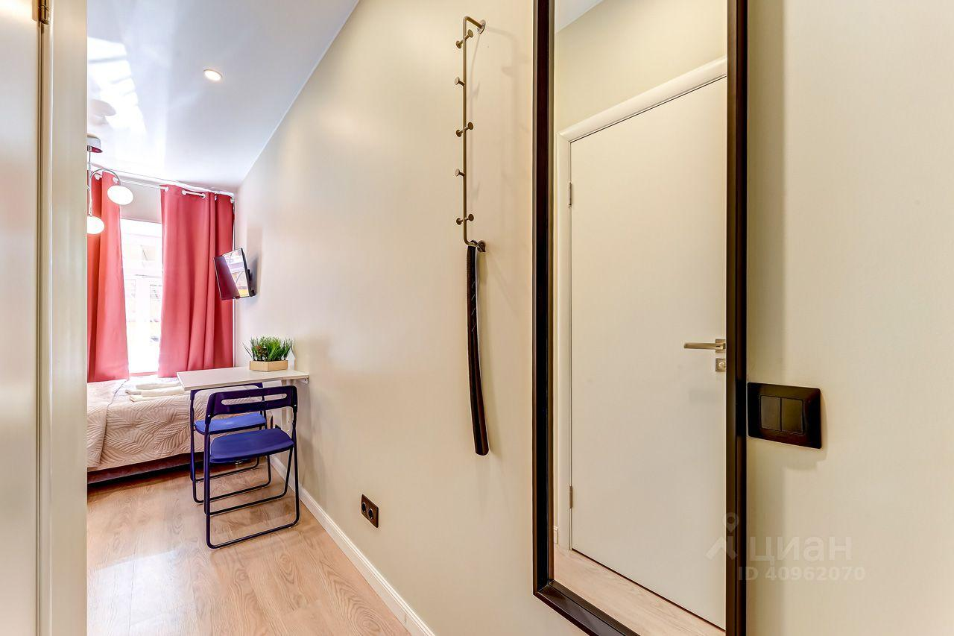
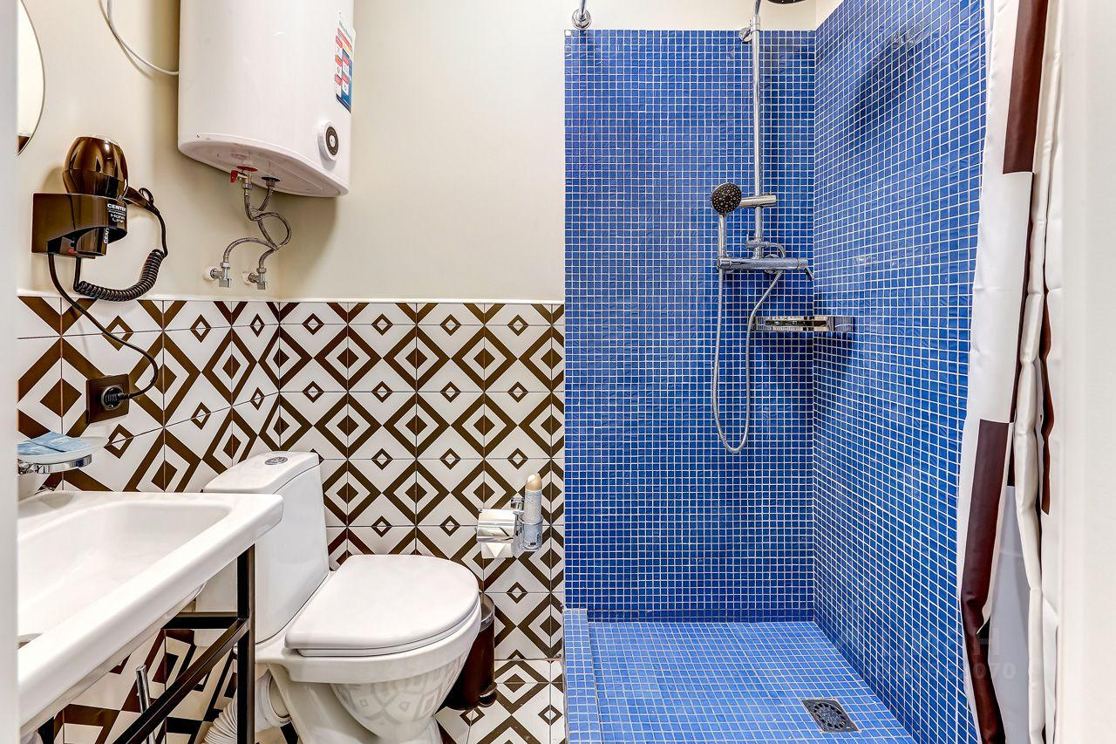 | 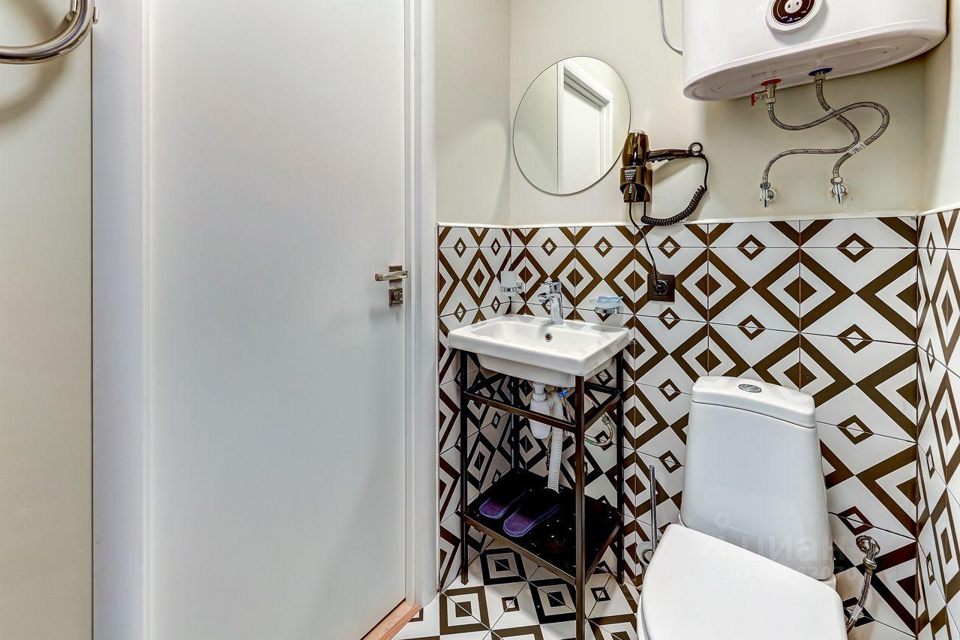
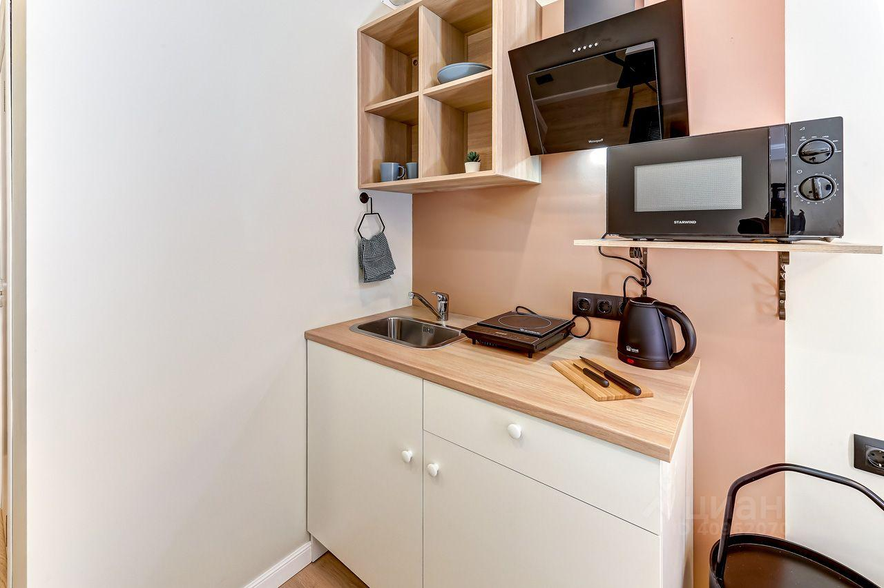 | 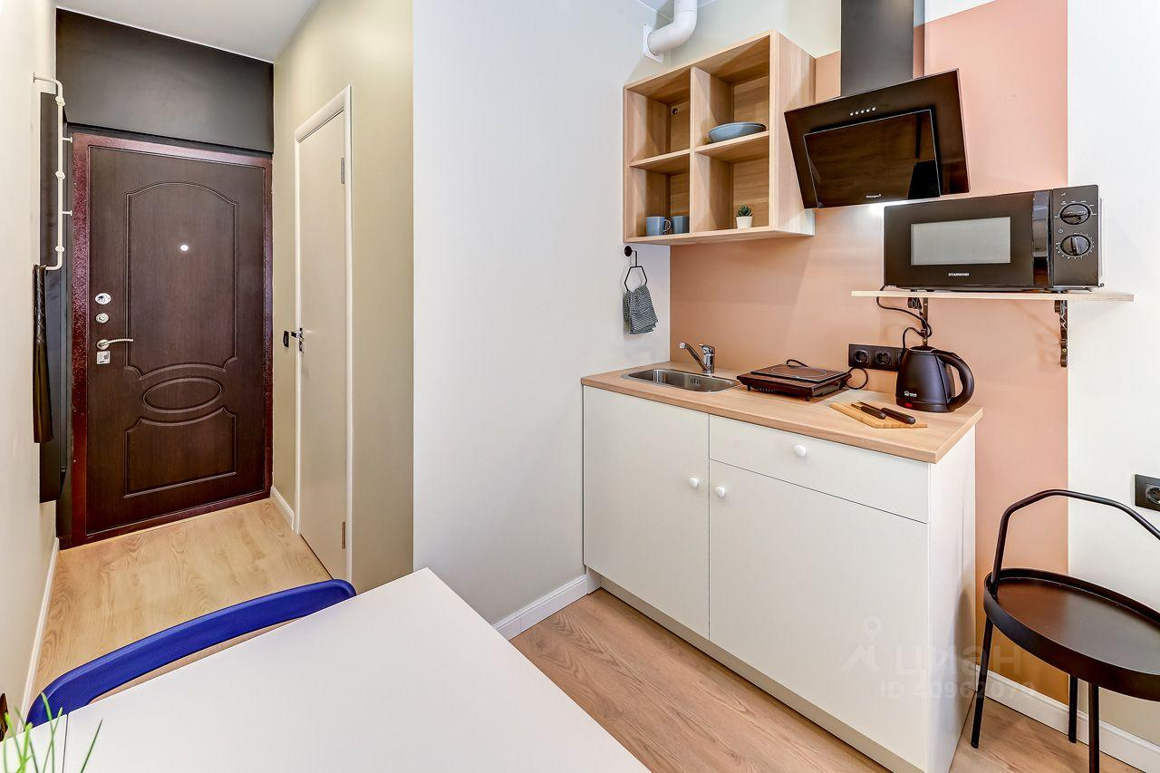
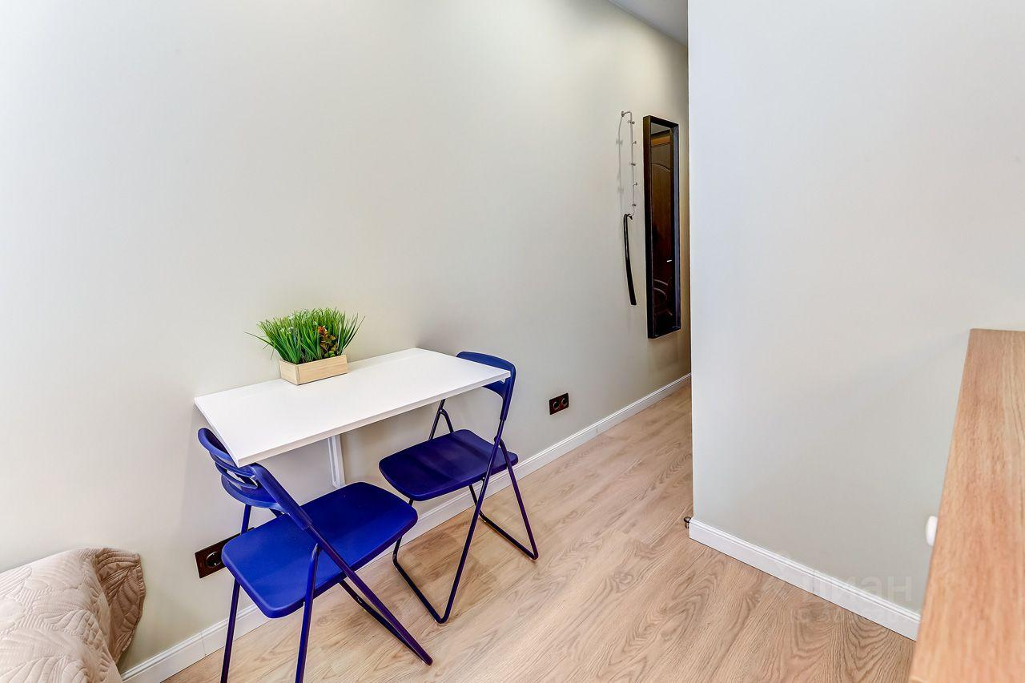 | 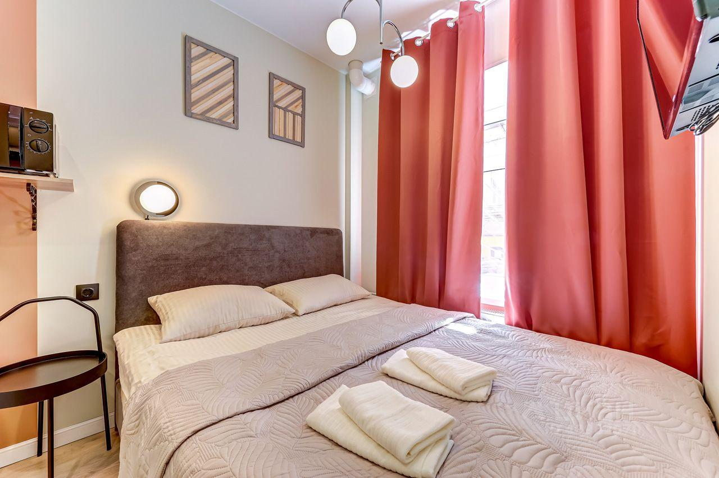
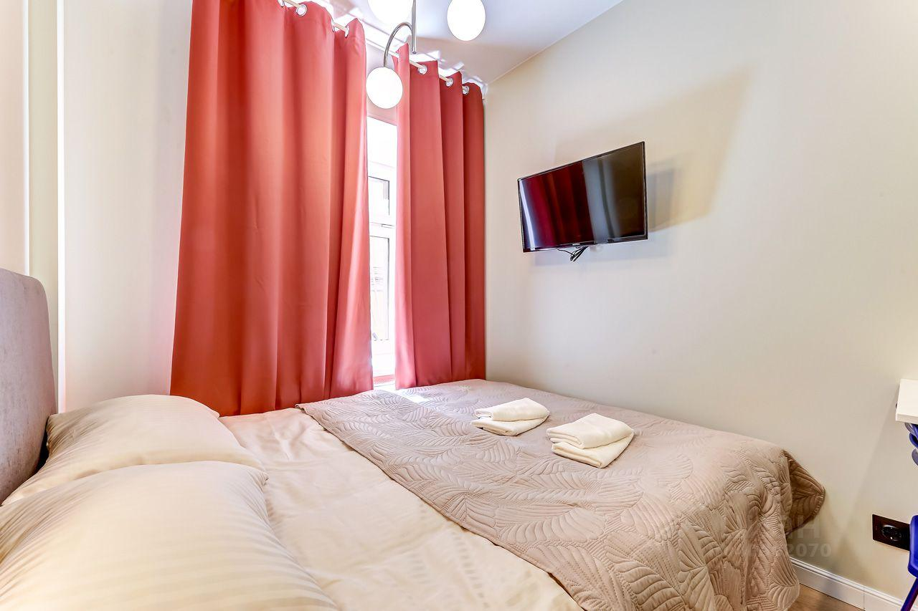 | 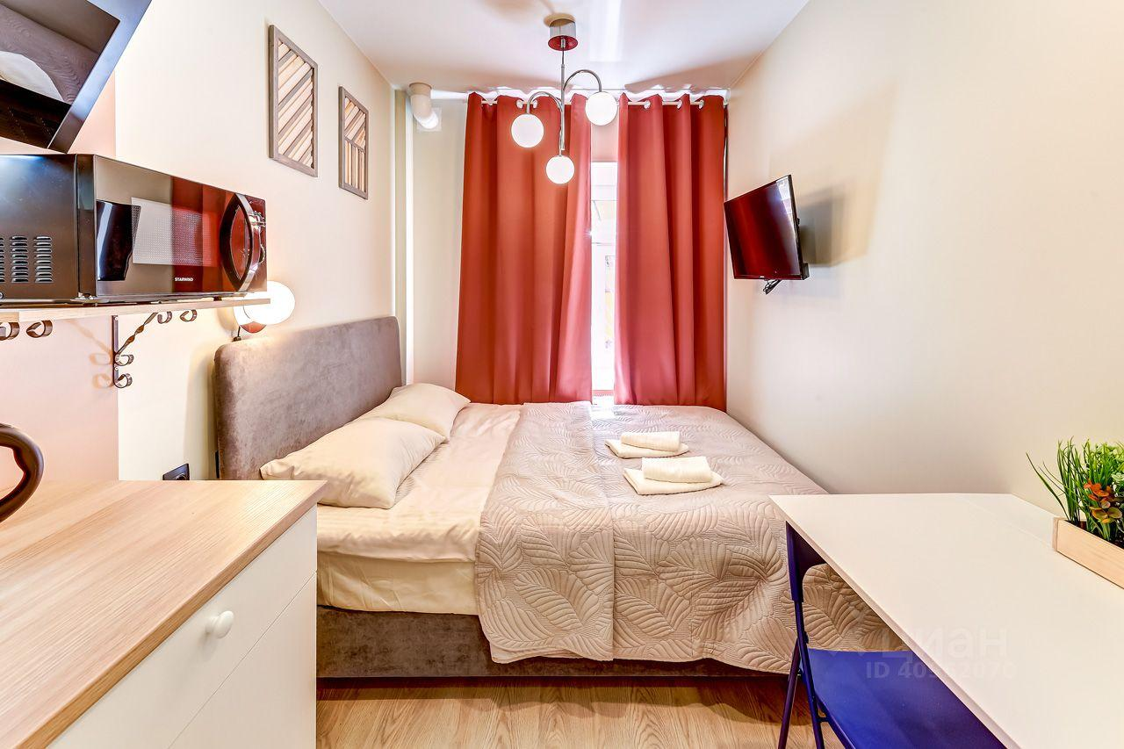
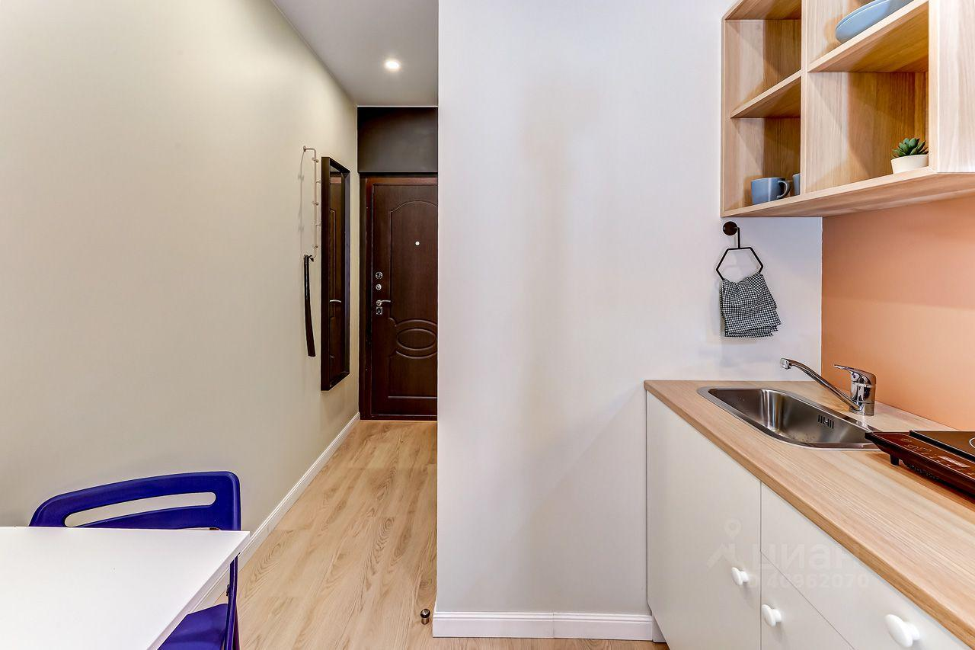 | 